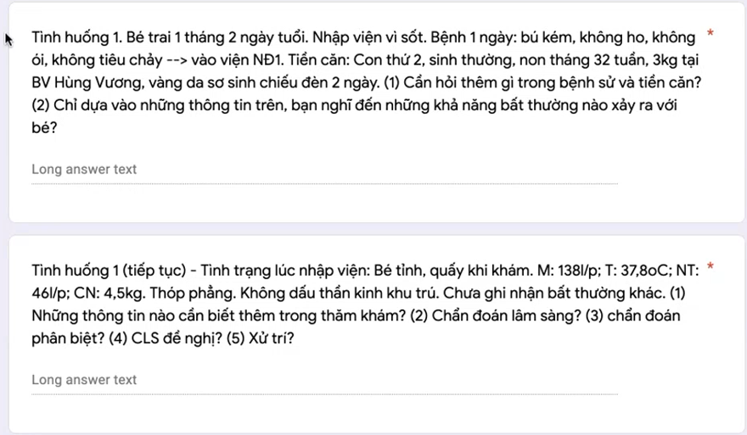

**CÂU (1). CẦN HỎI THÊM GÌ TRONG BỆNH SỬ VÀ TIỀN CĂN?**

*Đây là thảo luận của các bạn

Bệnh sử

* Tính chất sốt: Ở nhà có cặp nhiệt ko? Bao nhiêu độ? Sốt vào khoảng thời gian nào trong ngày? Liên tục hay từng cơn? Đáp ứng với thuốc hạ sốt
* Tình trạng bú kém của bé: bú kém so với thường ngày ntn? Bao nhiêu ml/cử? Bao nhiêu cử/ngày?
* Từ lúc bệnh tới giờ bé có ngủ nhiều, giảm chơi, lừ đừ, co giật?
* Viêm nhiễm hô hấp trên: chảy mũi, thở mệt, ho,…
* Vàng da ntn? Dx của Hùng Vương ntn?

Tiền căn

* Tình trạng của mẹ gợi ý NT: nhiễm trùng ối, vỡ ỗi kéo dài, nguyên nhân sinh non
* Tiền căn bé: sốt, co giật trước đây
* Dị ứng: sữa
* Dịch tễ: sốt rét, lao
* Dinh dưỡng?

*Anh nhận xét khúc bệnh sử hỏi tốt, tới tiền căn thì đi hơi xa

Tại sao lại hỏi kỹ về sốt, bú kém và giảm chơi/ngủ nhiều, vđ???

* Thực hành LS thực tế thời gian hỏi bệnh rất hạn hẹp -> hỏi phải có định hướng
* Tài liệu WHO nói về “Bú kém”
  + Bú giảm 50% so với trước là 1 con số đúng
  + Tuy nhiên tài liệu của WHO ko chỉ đưa ra 1 con số này đâu, tự tìm hiểu thêm
* Trên 1 bé nhỏ (vd bé này 1m2d tuổi) thì LS thường nó ko điển hình (hôm qua phân tích DNT có nói qua trẻ nhỏ, trẻ lớn ntn rồi) -> những ý trên: sốt, bú kém, ngủ nhiều, giảm chơi,… đều là dấu hiệu gợi ý đến nhiễm trùng nặng ở trẻ nhỏ, nhất là NTSS
  + Ôn lại NTSS thì thường có 8 nhóm triệu chứng gợi ý
  + Tuy nhiên có 3 cái biểu hiện sớm và biểu hiện chung: Sốt/hạ thân nhiệt, Bú kém, Quấy khóc, kém chơi, ngủ gà (:v sao thành 5 cái)
  + Nếu có những triệu chứng này thì gợi ý đến nhiễm trùng nặng
* Về thuật ngữ cần chú ý lại tập cho quen
  + Nhiễm trùng: tức là hàm ý gồm cả vk và siêu vi
  + Nhiễm khuẩn: tức là đang hướng về vk
* Ca này LS có sốt, bú kém -> có khả năng có nhiễm khuẩn. Bước kế tiếp sẽ trả lời một số câu hỏi sau
  + Nhiễm khuẩn? Có, do trẻ sơ sinh sốt, bú kém
  + Nặng/nhẹ? Dựa vào tc sốt, bú kém mức độ nào, kém chơi mức nào
  + Nguồn vào/Ổ nhiễm? 3 đường hay gặp nhất: hô hấp, tiêu hóa, tiết niệu gì đó???

Tiền căn thì mấy bạn hỏi ko có định hướng rồi đó

* Vd sốt rét -> Sốt rét có bao giờ gặp ở 1 đứa 1 tháng tuổi ko? Nếu có thì cũng hiếm nên ko phải ưu tiên nghĩ tới -> Lao thì có thể hỏi được
* Dị ứng sữa? Có liên quan đến bệnh cảnh này ko? Đâu phải ưu tiên trong bệnh cảnh này đâu
* Mình phải ưu tiên hỏi những cái định hướng giúp bổ sung Dx
* Vậy với bệnh cảnh bé này vào thì phải nghĩ tới sốt nhiễm khuẩn: có sốt, có bú kém, còn có nặng hay ko thì phải đánh giá thêm mức độ các triệu chứng
* Hỏi bệnh sử, tiền căn phải có định hướng
* Đây là bệnh cảnh chung của mấy đứa nhỏ dưới 3m, 6m, sẽ biểu hiện cũng giống như mấy đứa sơ sinh vậy đó -> Ôn bài đọc lại NTSS với 8 nhóm triệu chứng

**CÂU (2). CHỈ DỰA VÀO NHỮNG THÔNG TIN TRÊN, BẠN NGHĨ ĐẾN NHỮNG BẤT THƯỜNG NÀO XẢY RA VỚI BÉ?**

* Anh ko nhắc lại hay rep câu này, mà chắc ý anh nói chung ở trên là ca này nghĩ tới SỐT NHIỄM KHUẨN



**CÂU (1). NHỮNG THÔNG TIN NÀO CẦN BIẾT THÊM TRONG THĂM KHÁM**

*Cổ gượng: độ tuổi này trương lực cơ trục còn chưa có làm sao khám được cổ gượng, nên ko khám được đâu

*Nếu ca này nghĩ có TALNS thì phải có

* Thóp phồng -> ca này cho thóp phẳng rồi
* Đo vòng đầu
  + Vòng đầu thường phải diễn tiến có thời gian chứ ko thể 1-2d mà kích thước vòng đầu tăng được
  + Đúng là phải đo vòng đầu đó, nhưng mục đích đo vòng đầu ở đây là ý khác, ko phải để coi có liên quan bệnh lý cấp tính xảy ra ở đợt này, bệnh mới 1 ngày ko làm vòng đầu lớn nhanh vậy được
  + Bạn X: Nghĩ di chứng bẩm sinh nhiễm trùng mẹ qua con từ bào thai: TORCH?
  + Anh ko nói gì, anh hỏi tại sao phải khu trú nhóm bệnh đó xong anh hỏi đứa khác xem nó có muốn đo vòng đầu ko :v
* Giờ bé này có triệu chứng hay dấu hiệu định hướng gì nhấn mạnh để mà phải đo vòng đầu hay ko?
  + Phải coi trên LS có dấu hiệu nào định hướng khu trú ko, hiện tại mình đang nghĩ nhiễm khuẩn nặng, rồi nếu có dấu hiệu nào đó khu trú về hệ thần kinh thì mới bắt buộc phải đo vòng đầu
  + Còn nếu ko có dấu hiệu gì gợi ý thì việc đo vòng đầu thường quy chỉ có giá trị trợ giúp thôi

Giờ được cung cấp cả về bệnh sử + khám LS chưa có dấu hiệu nào khu trú về thần kinh hết, mà chỉ có những yếu tố gợi ý nhiễm khuẩn, và có thể là nhiễm khuẩn nặng, còn ổ nhiễm ở đâu thì chưa biết

* Thì phải tầm soát các ổ nhiễm từ hô hấp, tiêu hóa, tiết niệu gì đó
* Trong đó nếu là nhiễm khuẩn nặng thì có thêm VMN, nhưng VMN mà 1d thì thường ko có biến chứng liền được nếu như những ngày trước hoàn toàn bth, đứa này thì còn chưa có dấu hiệu nào định hướng về thần kinh hết

Nói về lý thuyết nghĩ VMN thì đi tìm mấy cái dấu hiệu trên là đúng nhưng áp dụng vào LS thì phải suy nghĩ sâu thêm 1 tý cho phù hợp

Việc hỏi lại bệnh sử hay khám để tầm soát các ổ nhiễm là đúng, phải nghĩ tới ổ nhiễm hay ngõ vào thì mới đi tìm, khám mà ko tìm được thì phải đề nghị CLS để tìm

* Ca này để cho dễ hơn cho mấy bạn, anh cho thêm “thóp phồng” để định hướng về thần kinh rồi đây
* Nhưng thực tế nếu ca này thóp phẳng mà trên LS khai thác hỏi hay khám ra bú kém nhiều, giảm chơi nhiều định hướng NHIỄM KHUẨN NẶNG thì vẫn có chỉ định chọc dò DNT ngay từ đầu vì VMN là 1 trong những NN của nhiễm khuẩn nặng trong lứa tuổi này

**CÂU (2). CHẨN ĐOÁN LÂM SÀNG**

Sau khi có thóp phồng anh cho thêm thì chẩn đoán là gì

* Bạn X: VIÊM MÀNG NÃO MỦ – THEO DÕI NT HUYẾT CÓ BIẾN CHỨNG NỘI SỌ
  + Anh nói Dx này có hợp lý chưa, cái nào trước cái nào sau, cái nào chắc chắn phải để trước, cái nào nguyên nhân để trước, hậu quả để sau chứ ko phải cứ liệt kế ra hết, phải có thứ tự

NT huyết trước hay VMN trước? Bé này có chắc chắn VMN chưa? Cái nào chắc chắn hơn?

* Nếu bé này chọc dò ra VMN thật thì cái nào trước, cái nào sau?
* -> NK huyết – Theo dõi VMN

Vậy bé này có gì chắc chắn NT huyết ko? Sao Dx NK huyết?

Bé này có gì chắc chắn nhất?

* Bạn X: có sốt rồi thóp phồng gợi ý NT hệ TKTW
* Anh: sao cứ NT hệ TKTW, lỡ mốt no ko phải NT hệ TKTW mà nó là VP nặng rồi sao? Hay NT từ ở trên do NK huyết rồi sao? Muốn Dx VMN phải có bằng chứng vi sinh, còn trong Dx thì ghi theo dõi vì nó có bệnh cảnh nặng thôi

Cái nào là chắc chắn ở bé này?

* Bạn Y: Sốt?
* Anh: Sốt là đúng nhưng ko phải là chẩn đoán, cụ thể chẩn đoán ntn?
* Bạn Y: Sốt nhiễm khuẩn – Theo dõi VMN do vk
* Anh: Đúng
  + Sốt nhiễm khuẩn là chắc chắn nãy giờ nói rồi, nặng hay ko nặng thì phải hỏi và khám thêm
  + Nếu nặng thì ghi thêm “sốt nhiễm khuẩn nặng”
  + Còn VMN hiện tại chưa có bằng chứng gì, nếu nó “thóp phồng” thêm thì chữ “theo dõi” nó mạnh thêm chút :v
  + Thành ra bé này là **“Sốt nhiễm khuẩn”**, **nếu là “Sốt nhiễm khuẩn nặng” thì Dx là Sốt nhiễm khuẩn nặng – Theo dõi VMN**
  + Phải xếp thứ tự trước sau như vậy

**CÂU (3). CHẨN ĐOÁN PHÂN BIỆT**

Chẩn đoán phân biệt thì là phân biệt giữa những thể nhiễm khuẩn nặng nếu có nghĩ tới của tụi em

* NK huyết # VP nặng # VMN
* Ca này cho thóp phồng thì nghĩ nhiều nhất là VMN ha
* Nếu ca này ko có thóp phồng mà hỏi khám ra bth thì phải dựa vòa CLS tìm ổ nhiễm

**CÂU (4). CLS ĐỀ NGHỊ**

Vậy CLS đề nghị gì?

* Bạn X: Chọc dò DNT
* Anh: Nhìn lại chẩn đoán và vấn đề của trẻ để đề nghị ko bị sót, ko phải cứ rập khuôn vào là đè ra chọc dò DNT

Sốt nhiễm khuẩn làm gì?

* Anh: Có sốt nhiễm khuẩn hay ko là 1 nhóm XN? Ổ nhiễm ở đâu là thêm 1 nhóm XN nữa? Xong có biến chứng ko là thêm 1 nhóm XN nữa. Chứ ko phải chỉ có DNT ko đâu
  + Có sốt nhiễm khuẩn ko? **CTM, CRP**
  + Ổ vào ở đâu?
    - Bạn X: X quang ngực thẳng, TPTNT,… tiêu hóa thì ko biết
    - Anh: Các ổ nhiễm trùng khu trú thì thường có triệu chứng gợi ý, ca này ko gì gợi ý hô hấp, cũng ko tiêu chảy nên ko nghĩ tiêu hóa, hô hấp lúc này dù một số tình huống có thể hô hấp ko biểu hiện triệu chứng nhưng đã có nhiễm trùng rồi
  + Ca này có dự đình xài KS liền ko? Nếu xài KS thì CLS dự định tiếp theo là làm gì? Đường chích đường uống
    - **Nếu trong đầu tính xài KS TM thì phải cấy máu**
    - **Tất cả những cái dịch gì cấy được thì phải cân nhắc cấy**, máu nè, nước tiểu nè… Nước tiểu thì phải cân nhắc ha. Dịch não tủy cũng là dịch thì cũng cấy để coi có ko, chọc dò gì đó để tìm
  + CLS gì nữa ko? Tìm biến chứng gì ko dù mới ngày đầu thì ít biến chứng xảy ra?
    - NK huyết thì có thể gây tổn thương cơ quan nào? Xài KS chích thì có phải đánh giá chức năng cơ quan nào trước khi xài KS chích ko?
      * NK huyết -> Tổn thương đa quan/Shock nhiễm khuẩn
      * Làm: chức năng gan **AST ALT**, chức năng thận **Ure, Creatinin**
    - Nếu ổ nhiễm ở hệ TKTW thì **biến chứng** nằm đâu? Làm gì để khảo sát biến chứng
      * -> **SA xuyên thóp**
      * SA xuyên thóp thì coi cái gì?
      * :v Có đứa nói để coi XH não :v, xong anh hỏi 2 đứa biến chứng thường gặp của VMN là gì tụi nó ko trả lời được bị a kêu soạn file word biến chứng gần, biến chứng xa của VMN up lên nộp lại a
  + Quay lại phần chẩn đoán phân biệt đã skip lúc đầu

**CÂU (5). XỬ TRÍ**

Chọn KS

* Bạn X: Ceftri + Genta :v
* Anh: Tại sao em chọn này
* Bạn X: Độ tuổi này em nghĩ GBS, E.Coli, Listeria, mấy con Gr (-)
* Anh: Cũng biết mấy con này mà chọn C3 + Genta hả??? :v Mời bạn khác
* Bạn Y: Ceftri + Ampi hoặc Genta
* Anh: LS ko ai xài Ceftri với Ampi hết, ko ai cho 1 cái chích 1, 1 cái chích 4 hết. Có muốn đổi gì ko
* Bạn Y: Cefotaxim + Ampi
* Anh: Ờ nếu xài thì xài **Ampi + Cefo**, **mỗi cái 4 cử chia đều**, nếu xài Ceftri + Ampi lứa tuổi này vẫn được nhưng mà ít ai xài kiểu đó lắm
  + Bạn X bị anh bắt soạn lại KS theo lứa tuổi và KS đó Rx những tác nhân nào :v
* Anh: CT KS cho bé này chọn là: **Cefotaxim + Gentamycin + Ampicillin**, Liều thì tự coi trong sách

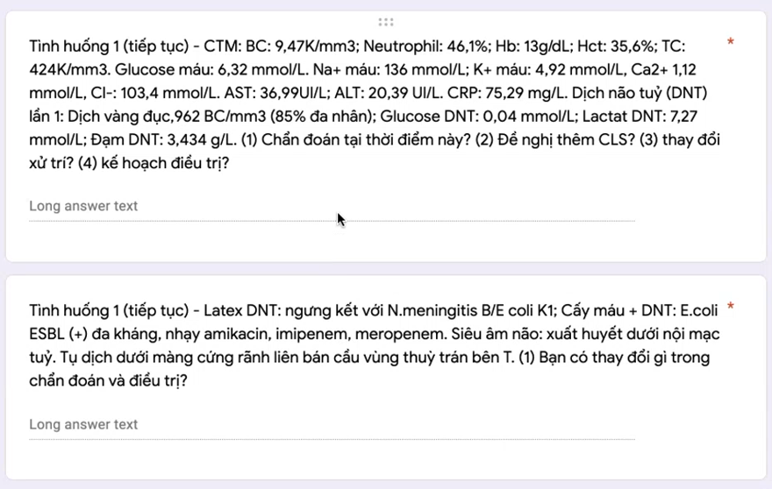

Giờ phân tích DNT đi

*Lưu ý “VMN mủ” thế giới hết xài rồi bỏ đi, giờ là VMN do vk thôi

Phần này bạn X trả lời fail lên fail xuống nên t tạm chốt theo ý anh từ bài hôm qua

1. Có VMN ko?

* Dịch vàng đục, BC tăng >10/mm3 có VMN

1. Tác nhân gì?

* Đạm tăng >1g/L, Đường DNT/đường huyết <0,5, Lactate >3,5mmol/l hướng về vk
* Nghĩ VMN do vk

Anh: DNT này hướng về vk, giá trị nào cũng hướng về vk hết rồi

**CÂU (1). CHẨN ĐOÁN TẠI THỜI ĐIỂM NÀY**

* VMN do vk

**CÂU (2). ĐỀ NGHỊ THÊM CLS**

* Một là bổ sung những XN còn thiếu ở trên nếu chưa đề nghị
* Hai là nếu đã Dx xđ VMN do vk rồi thì đi tìm coi có biến chứng hay chưa, nếu ở trên chưa đề nghị SA xuyên thóp thì đề nghị ở đây
* Lúc này có thể đề nghị thêm **latex DNT** dựa trên kết quả này

**CÂU (3). THAY ĐỔI XỬ TRÍ**

* Nếu KS ở trên chưa chọn đúng loại và đúng liều cho VMN thì ở đây cũng chỉnh lại cho đúng loại và đúng liều

**CÂU (4). THAY ĐỔI KẾ HOẠCH ĐIỀU TRỊ**

* Skip



Giờ tiếp tục case này thì sao

**(1). THAY ĐỔI CHẨN ĐOÁN VÀ ĐIỀU TRỊ**

* Chẩn đoán: VMN do E.Coli ESBL (+) đa kháng, biến chứng xuất huyết dưới nội mạc tủy, tụ dịch dưới màng cứng
* Điều trị
  + Hồi nãy đang xài Cefo + Ampi + Genta, giờ kết quả ra này thì điều trị làm sao?
  + Bạn X: Đổi qua Meropenem
  + Anh: Imipenem được ko? -> **Imipenem ko được dùng trong Rx NT hệ TKTW vì 1 trong những tác dụng phụ của nó là gây co giật**, xài xong ko biết co giật do thuốc hay co giật do bệnh
  + Vậy ca này **đổi sang xài Meropenem, sau 48h chọc dò DNT lại để xem đáp ứng với điều trị**
* Khi kết quả trả về **ESBL (+)** rồi thì **ko cần LS** sao cứ **bỏ nhóm C3** đi nha, ko xài nữa, **Ampi cũng ko xài cho E.Coli mà** **ca này cấy máu với DNT ra (+) với E.Coli rồi nên bỏ Ampi đổi sang Mero luôn**

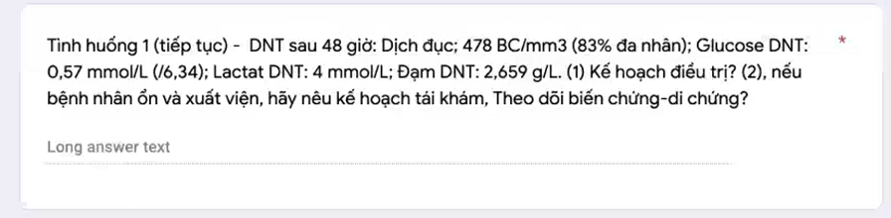

**(1). KẾ HOẠCH ĐIỀU TRỊ**

Đây DNT sau 48h chọc lại sau xài Mero có cải thiện ko?

* Có cải thiện -> Có gợi ý đáp ứng KS

Vậy kế hoạch điều trị tiếp là gì?

* Đối với **VMN do E.Coli** cần lưu ý một số đặc điểm
  + **Chậm cắt sốt**
  + Thường có **biến chứng: tụ mủ và tụ dịch**
    - Nên phải **theo dõi sát biến chứng**: **SA não 4-5 ngày/lần**
* Thời gian Rx?
  + Có **2 mốc** lận
    - **1 là Tối thiểu 21 ngày**
    - **2 là Cấy máu/DNT lần 2 (-) và kéo dài KS thêm 14d nữa**
      * **Mà thường là tới N10 mới cấy máu/DNT lại lần 2, thì lúc đó +thêm 14d là 24d, thì giữa 21 với 24 phải chọn số cao hơn -> chọn 24d**
      * **Giờ giả sử Rx tới N5 cấy lần 2 rồi ra âm thì là giữa 19d với 21d -> phải chọn 21d**

**(2). NẾU BN ỔN VÀ XUẤT VIỆN, HÃY NÊU KẾ HOẠCH TÁI KHÁM**

Câu hỏi

1. Bạn X: Đọc sách thấy VMN mà đã Rx KS thì BC chuyển dần về phía LYM. Vậy nếu đánh VMN nghĩ con đó mà KS ko bao được con đó thì BC có chuyển về phía LYM ko?

* Anh: Thường là có, hiếm khi mà KS hoàn toàn ko tác động vào vk, chỉ là ít hay nhiều thôi, nên dù ít nó vẫn gây chuyển BC, tuy nhiên Rx ko khỏi hẳn mà sẽ dây dưa dây dưa
* Trừ khi em đánh 1 nhóm đi, Vd VMN Gr (-) mà đánh KS chỉ Gram (+) mà KS này ko đả động gì tới Gr (-) thì mới thấy DNT ko thay đổi gì cả như chưa Rx gì :v
* **1 ca mà đã khởi động Rx KS rồi thì DNT giờ bất chấp nó theo hướng siêu vi hay vk, lúc đó ngta đưa ra khái niệm “VMN cụt đầu”, và với “VMN cụt đầu” thì LUÔN LUÔN RX NHƯ VMN VK chứ lúc đó ko ai ngồi phân tích cái nào ưu thế hơn cái nào, siêu vi hay vk vì ko phân tích được**